107年度教育部國民及學前教育署自造實驗室
Fab Lab營運推廣實施計畫活動成果
活動名稱 |  | 雷射切割-動物拼圖
活動類別 |  | □體驗課程 ■工作坊 □推廣活動
活動目標 |  | 1利用課程讓教師了解雷射切割原理及特性。  2.增進教師了解正確操作雷射切割機。  3.提升教師雷射切割及繪圖軟體的了解。
執行情形 | 期程(時間) |  |  | 107年05月23日14:20 起 ～ 107年05月23日17::20 止
執行情形 | 主辦單位 |  |  | 國立羅東高工 | 協辦單位
執行情形 | 活動對象 |  |  | ■教師 □學生
執行情形 | 參與人數 |  |  | 20人
執行情形 | 經費來源 |  |  | ■營運補助計畫 元 |  | 校內預算 元 |  | 其他 元
執行情形 | 執行成果摘要
執行情形 | 1.藉由研習課程瞭解雷射切割原理，讓原理有創意的應用，發揮想像並得到驗證並  瞭解電腦繪圖及立體拼圖與實作。  2.透過講師詳細的解說，讓學員對雷射切割有概念，並利用繪圖軟體與雷射切割機 結合，創造出創意的立體動物拼圖，提供完整訓練對雷射切割有更進一步的了解。
執行情形 | 活動照片（至多6張，並簡要說明）
執行情形 | 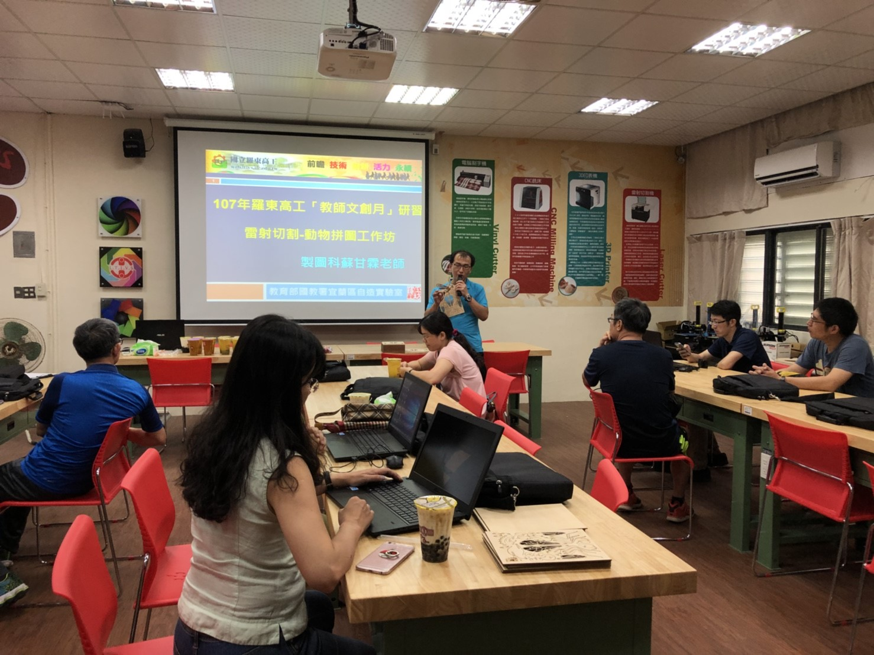 |  |  |  | 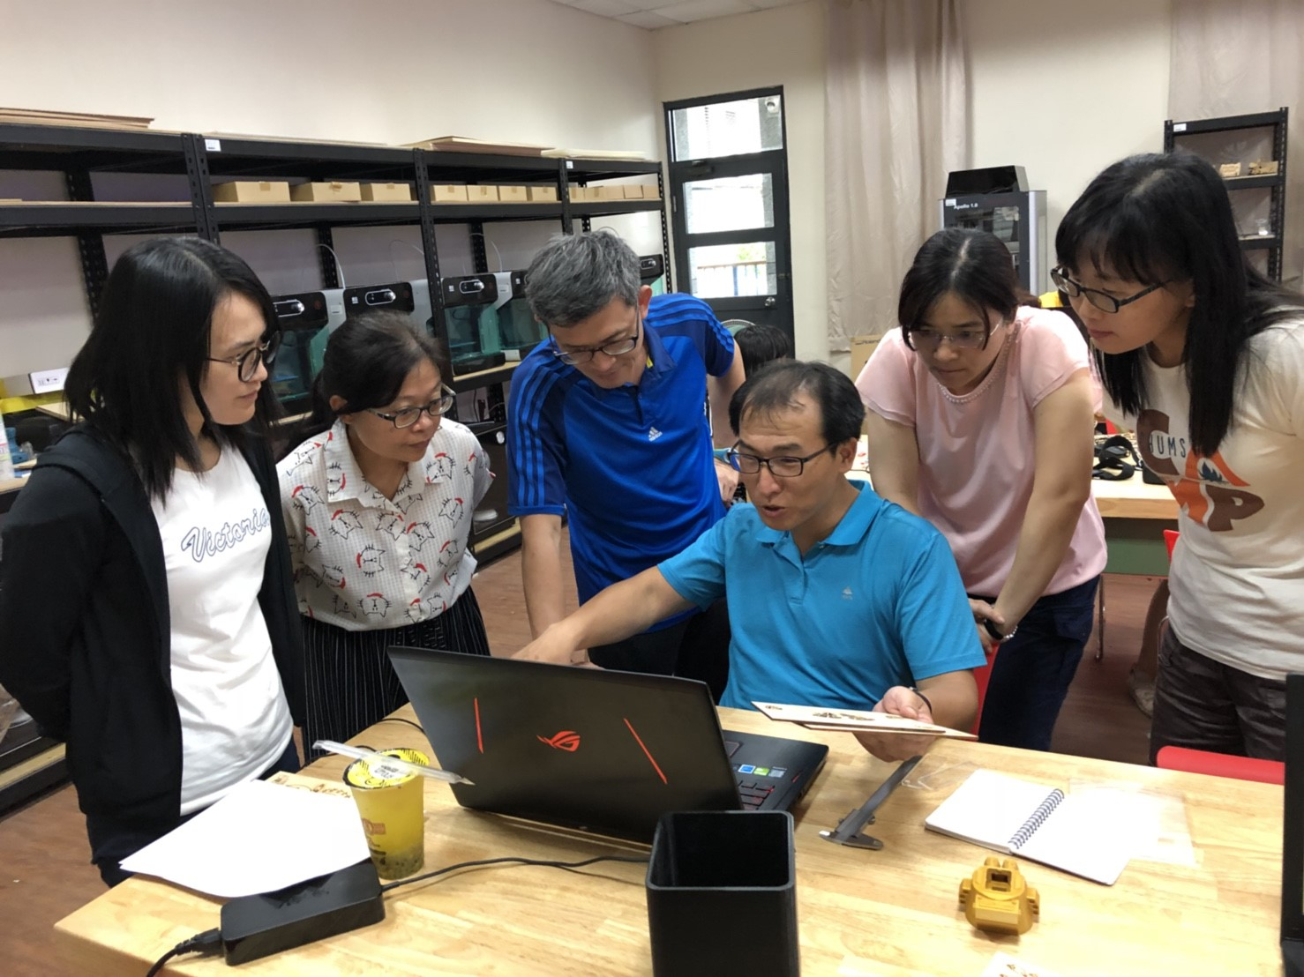
執行情形 | 雷射切割基礎簡介 |  |  |  | 學員們分組討論
執行情形 | 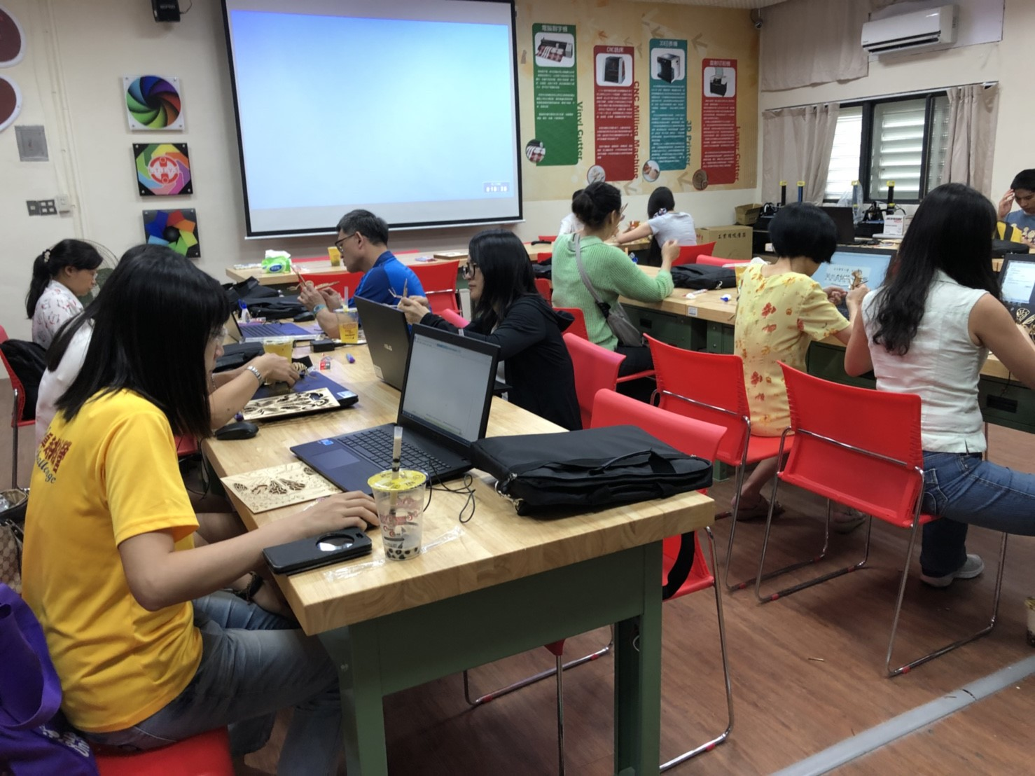 |  |  |  | 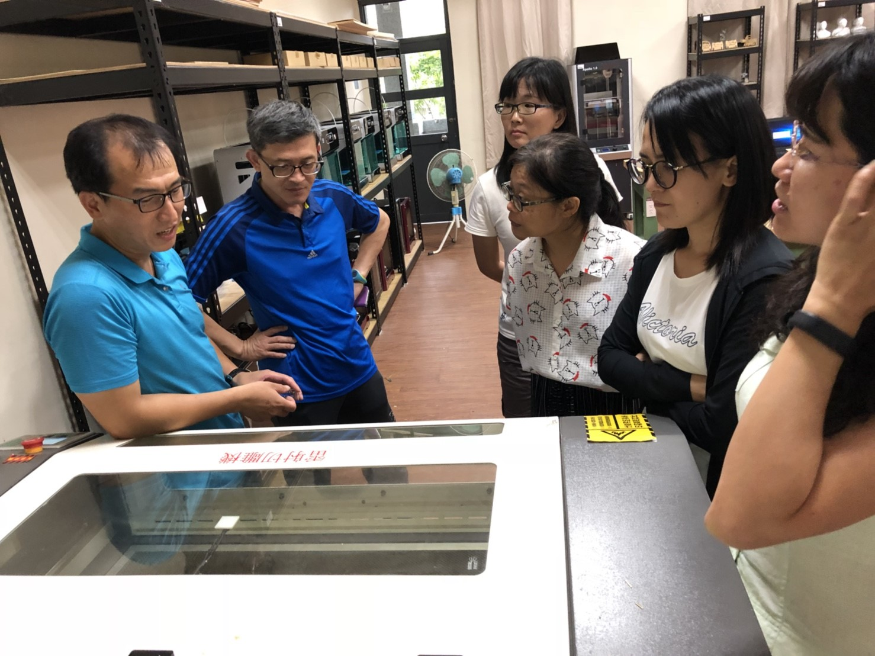
執行情形 | 學員動手實作 |  |  |  | 實際操作雷射切割機
執行情形 | 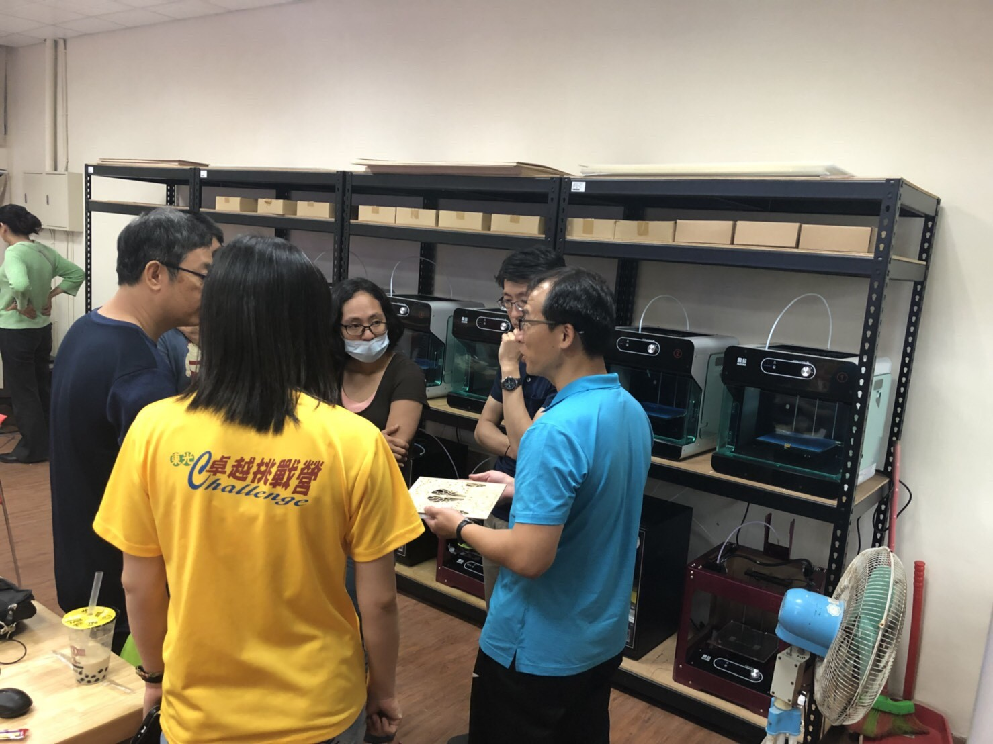 |  |  |  | 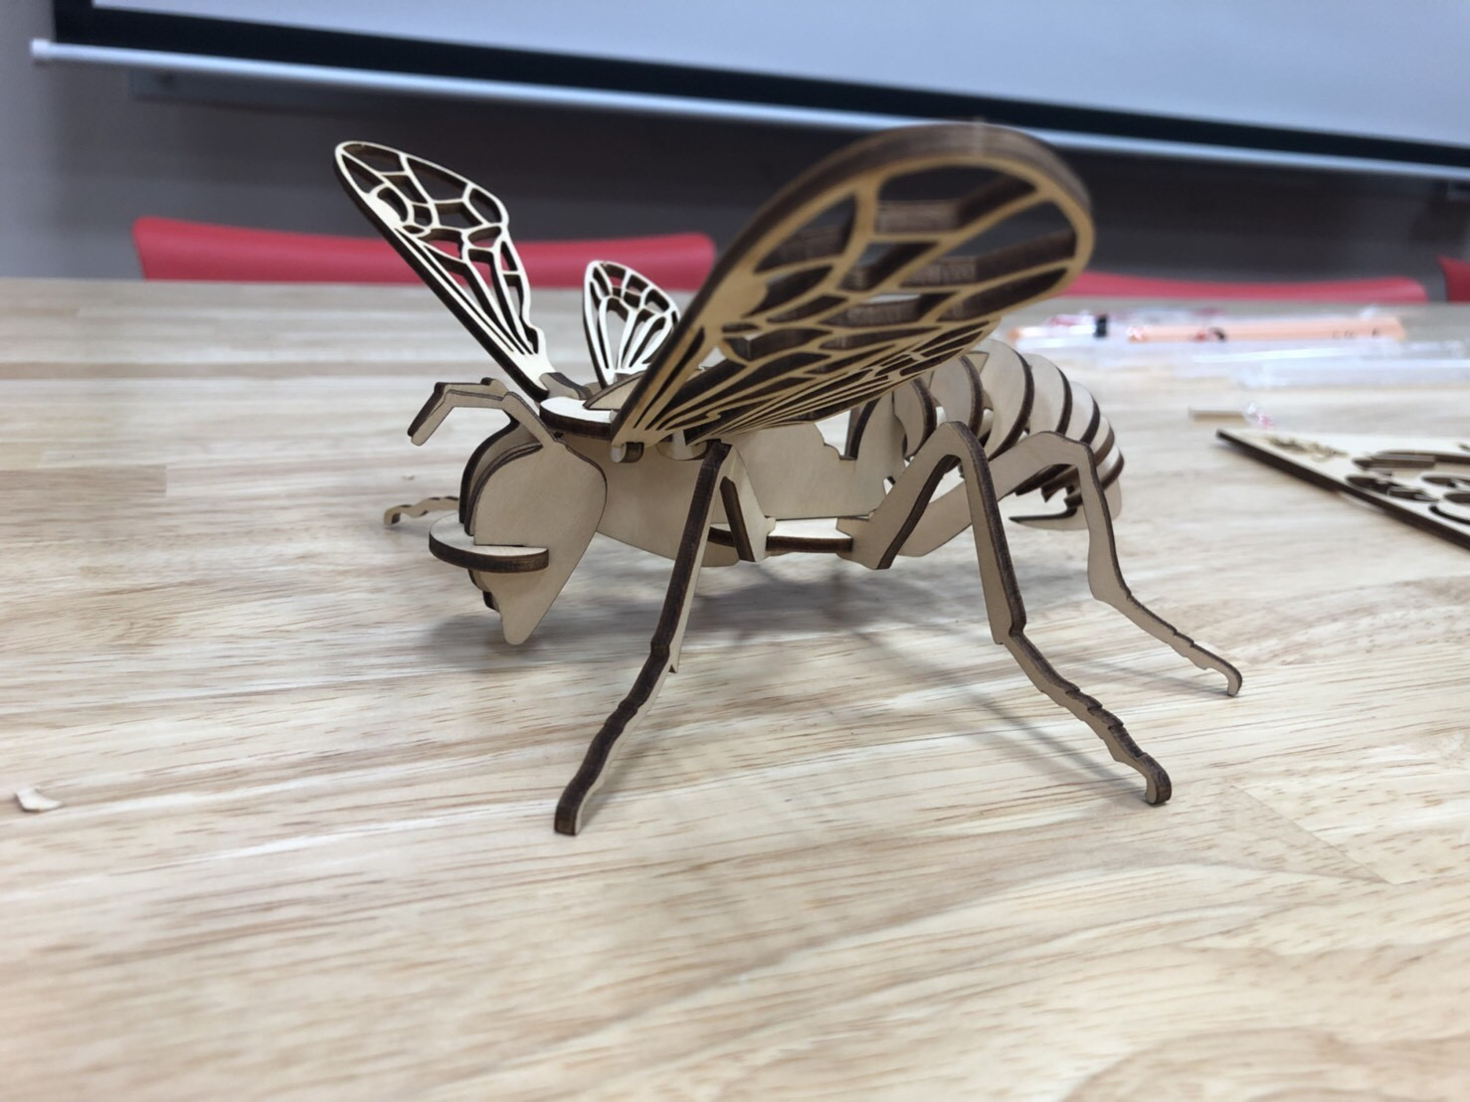
執行情形 | 心得討論與分享 |  |  |  | 雷射切割-動物拼圖-大黃蜂成品
活動成果檢討
遭遇困難 |  |  | 無
處理情形
改進建議 |  |  | 無
總體評估 |  |  | ■很好 □好 □普通 □再努力

